全国“志愿服务信息系统”操作指南（简易版）
- 登录网址：（2选一），请尽量使用谷歌浏览器或者火狐浏览器登录：
- 普洱市志愿服务联合会：http://www.pezyfwlhh.com/
- 中国志愿服务网网址：https://www.cvf.org.cn/
- 操作步骤：以普洱市志愿服务联合会会网址为例：
1.打开网址：
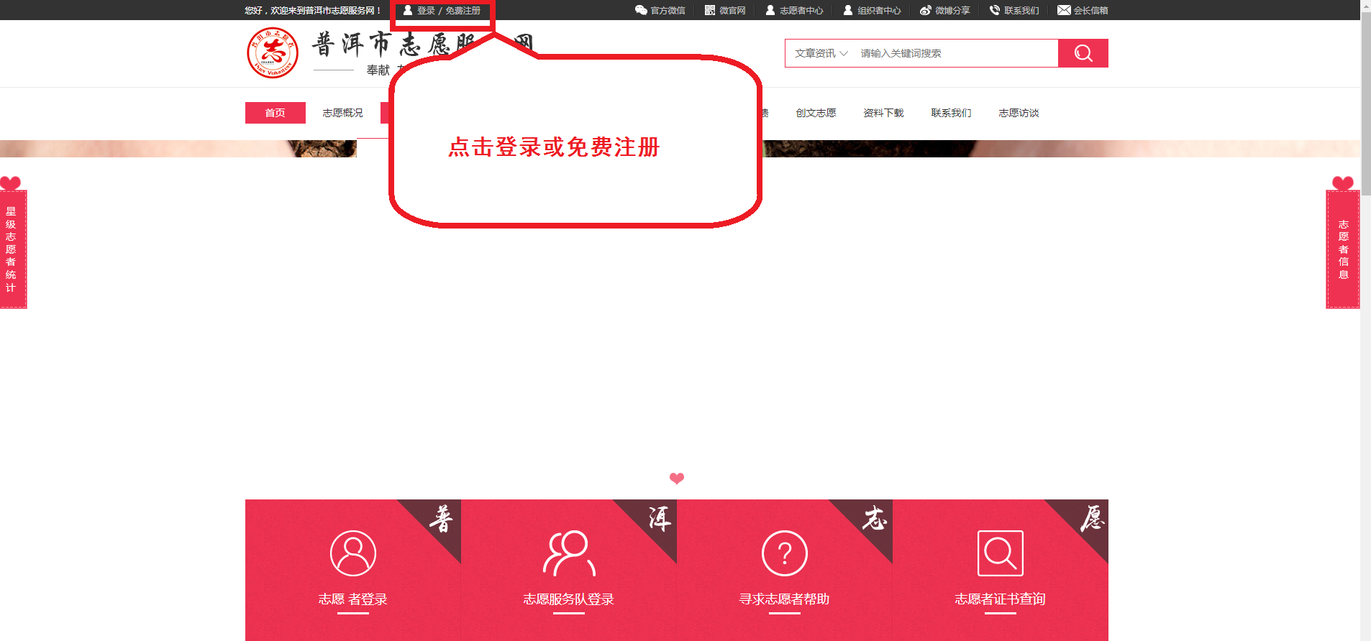
2.登录
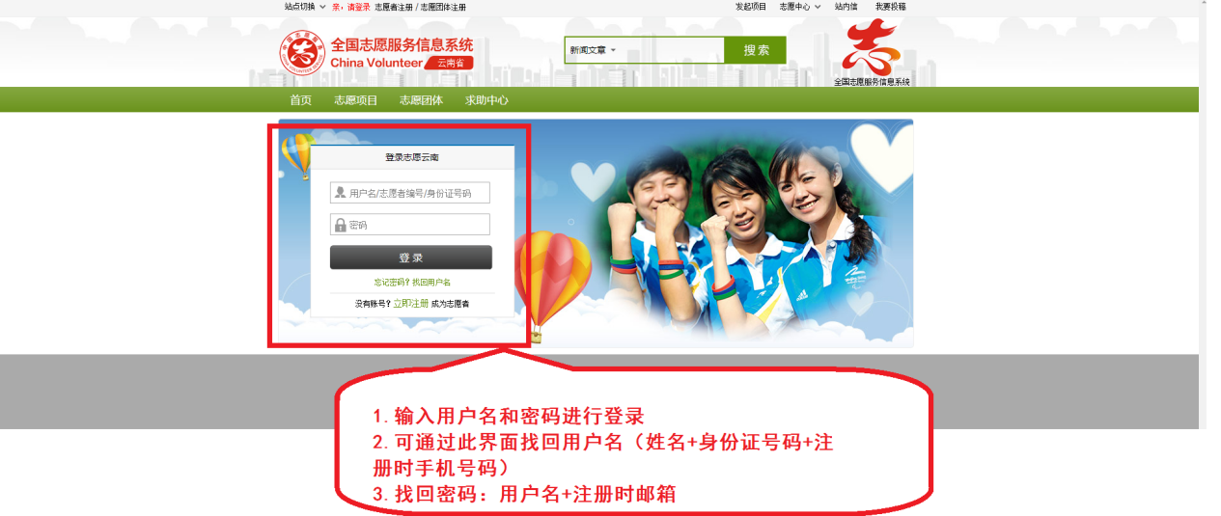

时长录入方式：
➀点击我的项目

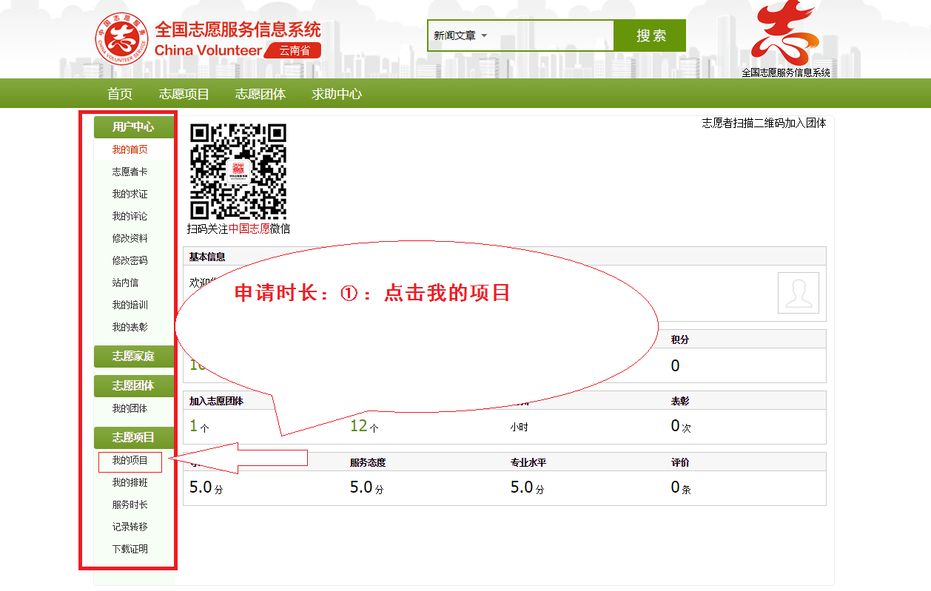

➁申请时长：点击申请时长
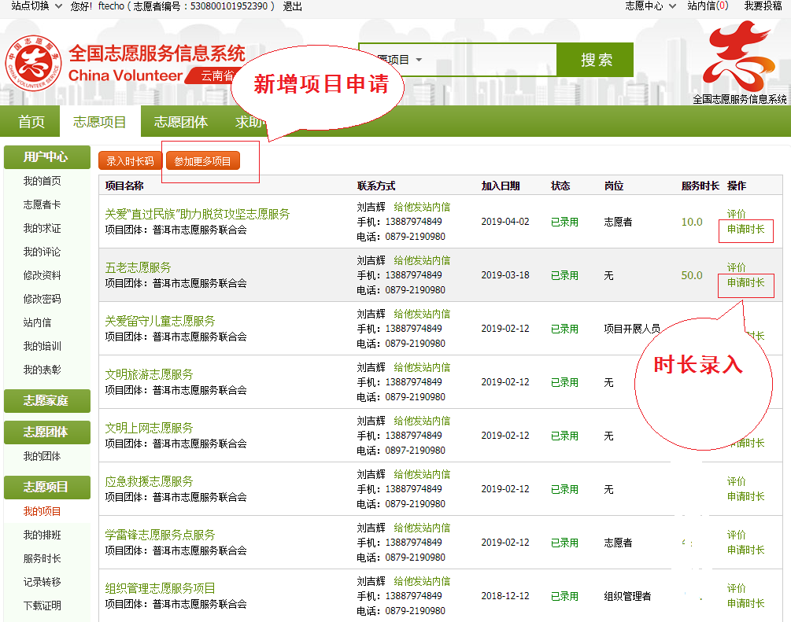 备注：新注册志愿者需要添加项目并被审核通过后方可进行时长录入。
➂录入时长和备注，提交即可。
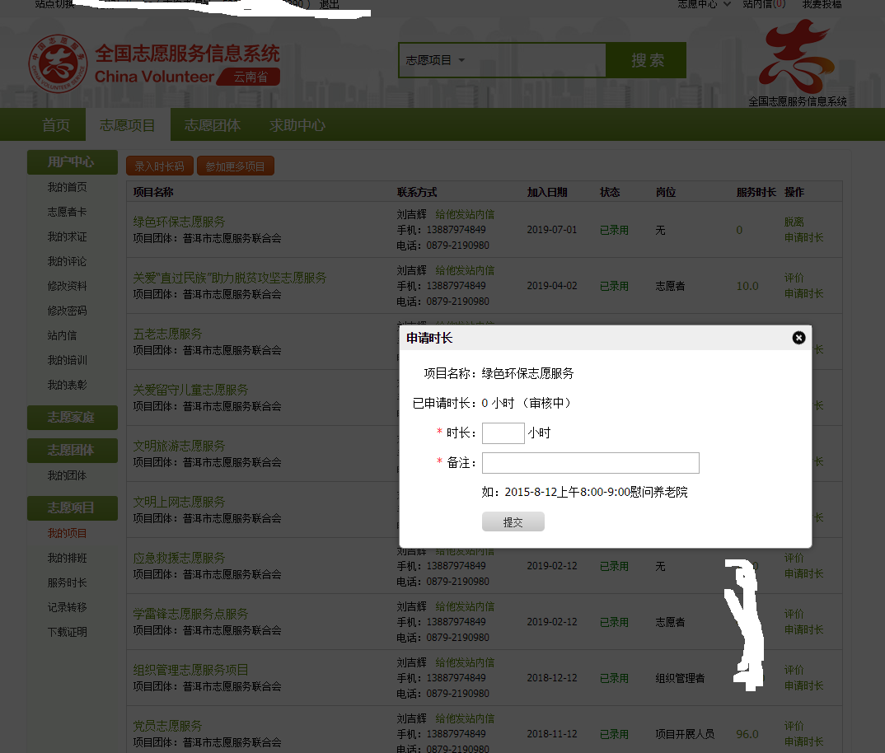

备注：1.无论是个人自己进行时长录入，还是由专人负责录入，请尽量统一格式，如：
时长：1小时
备注：2015年8月12日上午8:00-9:00到环境综合整治区域开展绿色环保志愿服务。
- 对应项目录入：如：绿色环保活动应该对应绿色环保志愿服务
- 时长要与备注里的时间段相对应，申请8小时时长，备注里也要有8小时的时间段。

- 如何注册成为志愿者？
操作步骤：登录网址----点击立即注册----录入个人信息提交即可。（服务区域一栏选择普洱市），如下图所示：

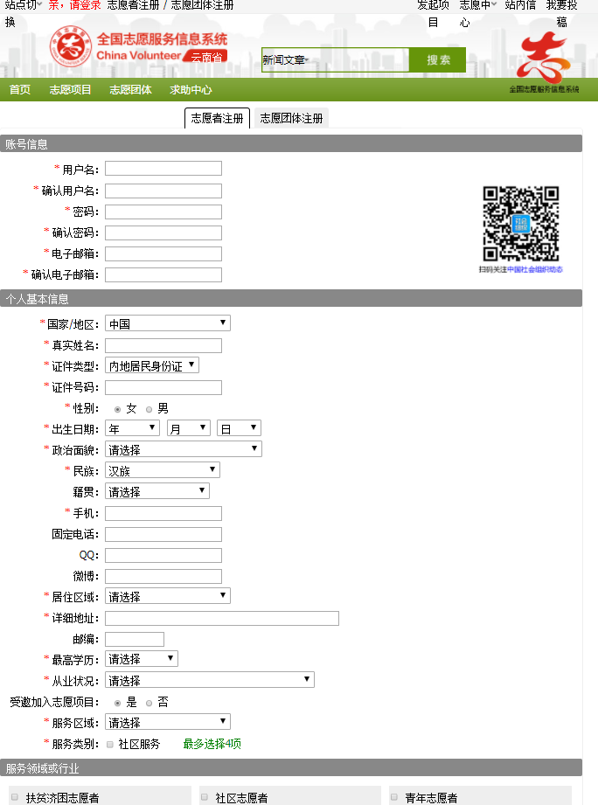

如何修改团队信息：登录网址-----登录团队账号和密码-----左侧---修改资料，进入修改提交即可。

